Toegankelijke pdf maken met InDesign

Vereiste stappen in InDesign

Alineastijlen consistent gebruiken in het hele document
Alineastijlen zijn belangrijk voor de documentstructuur. In de alineastijlen leg je vast welk exportlabel en daarmee code (synoniemen: tag, mark-up) een alineastijl krijgt, naast het lettertype, kleur, inspringing, etc.
De exportlabels kan je vastleggen voor export naar EPUB / HTML en PDF. Deze moet je voor beide hetzelfde instellen:
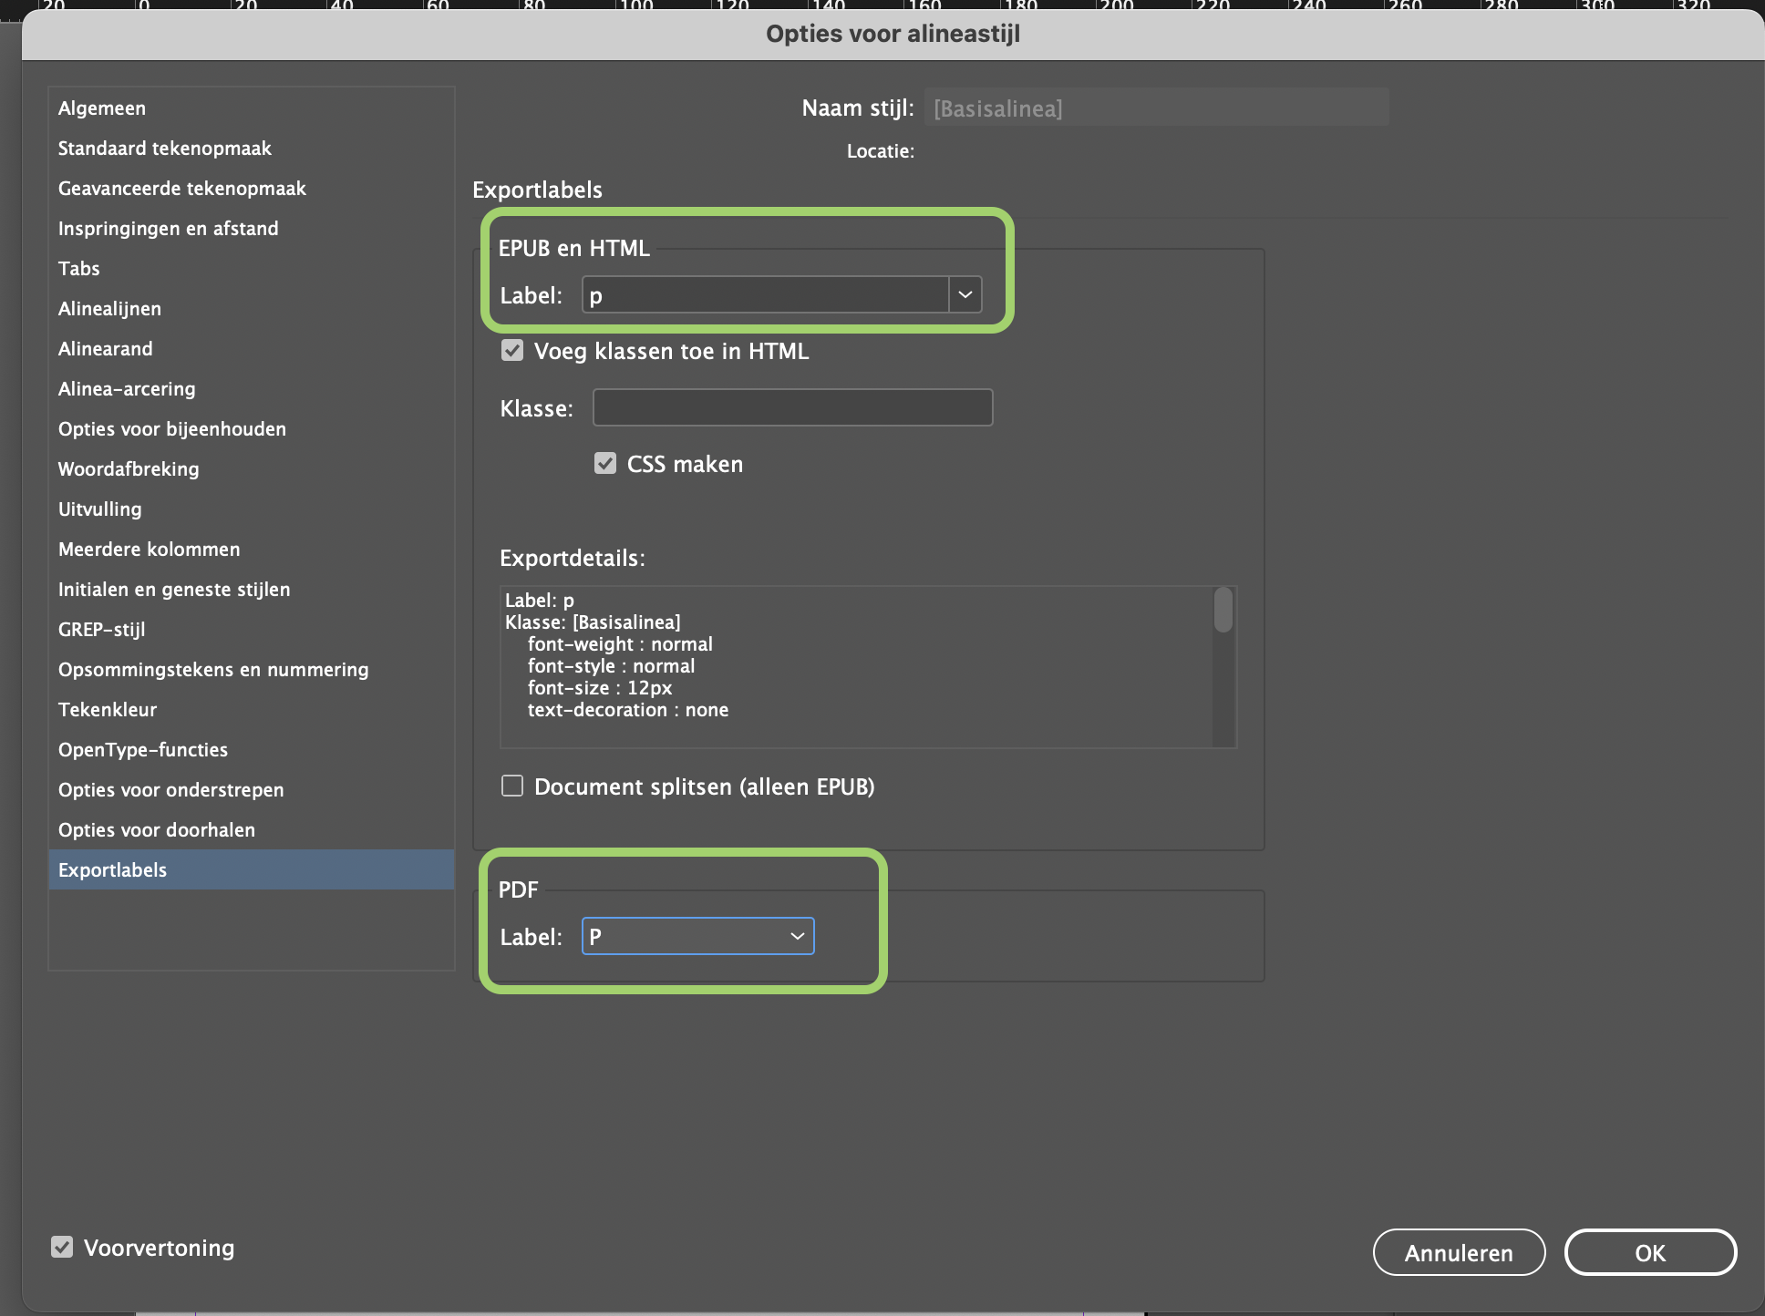
Exportlabels die mogelijk zijn: H1 t/m 6, P en Artefact.
De titel krijgt P. Dit is dus anders dan in HTML waarbij de titel een H1 wordt en maar 1 x op een pagina voorkomt.
Iedere kop daaronder, bijvoorbeeld Inleiding, Inhoudsopgave, Hoofdstuk 1, Hoofdstuk 2, Hoofdstuk 3, etc. krijgen allen H1.
De H’s zijn de koppen en subkoppen. Deze moeten hiërarchisch kloppen in de volgorde van het document. De koppen onder de H1, krijgen H2.
Let op! In een hoofdstuk kan je paragrafen hebben en subparagrafen. De paragrafen kunnen qua opmaak identiek zijn aan de opmaak van de hoofdstukken, maar deze moeten wel een H2 krijgen.
Andersom kan je in de hiërarchie meerde stijlen maken voor eenzelfde kopniveau. In de alineastijlen kan je bijvoorbeeld verschillende H1’s aanmaken, bijvoorbeeld ongenummerd en genummerd. De standaard H1’s zoals Inleiding, Inhoudsopgave zijn dan bijvoorbeeld ongenummerd maar wel in de stijl die je voor H1 definieert. De hoofdstukken die je nummert krijgen een nummer. Dit geldt voor alle kopniveaus. Zorg ervoor dat de naam van de stijl duidelijk beschrijft welk niveau stijl heeft en wat het doet. Bijvoorbeeld:
- Kop 1 genummerd
- Kop 1 ongenummerd
- Kop 2 vet
- Kop 2 standaard
- Standaard
- Standaard vet
Hoe de kop eruit moet zien is niet leidend voor de keuze van de alineastijl, maar de hiërarchische volgorde is dat wel.

Waarom de hiërarchische volgorde van belang is
De volgorde van de koppen zorgen voor een goede navigatie. Dat geldt voor mensen die kunnen zien, omdat een kop afwijkt van de standaardtekst. Het maakt het document scannend leesbaar. De volgorde van het kopniveau is belangrijk voor het scherm bladwijzers in de interface van de pdf-leessoftware. Voor mensen die gebruik maken van voorleessoftware maakt het navigeren op kopniveau mogelijk. Ook mensen die gebruik maken van een voorleeshulpmiddel, lezen scannend op koppen. Met voorleessoftware kan je navigeren van kop naar kop, of juist op kopniveau, waarbij je de tussenkoppen overslaat. Een goede betekenisvolle titel van een kop is daarom ook van belang.

Alternatieve tekst voor afbeeldingen toevoegen
Voor betekenisvolle afbeeldingen, moet een alternatieve tekst worden toegevoegd. Een alternatieve tekst geeft informatie over wat op de afbeelding zichtbaar is en in relatie tot de inhoud en de aanvullende betekenis aan de tekst.
Een alternatieve tekst is kort en bondig en bevat in 1 of 2 zinnen (maximaal 150 tekens) de beschrijving en betekenis van de afbeelding. Hiervoor met je een goede inschatting maken over wat je met de afbeelding wilt zeggen. Stel hiervoor voor jezelf de volgende vragen:
- Is alles wat zichtbaar is, relevant?
- Staan er mensen op, beschrijf je dan welke mensen te zien zijn en in welke ruimte of buiten?
- Of vertel je waarom deze mensen te zien zijn en wat ze doen?
- Wat staat er in de tekst waar deze afbeelding bij hoort en geeft je dat informatie over de aanvullende informatie die je met de afbeelding wilt toevoegen?
Voorbeeld:
Voorbeeldafbeelding

Alternatieve tekst: “Variatie op Horen, Zien en Zwijgen uitgebeeld door 3 poppen van Kermit de Kikker naast elkaar op een houten bankje”
Hierbij kan je ook alleen beschrijven wat te zien is: “3 poppen van Kermit de Kikker op een bankje van hout met op de achtergrond struikgewas. De linker heeft de handen op de oren, de middelst de handen voor de ogen en de rechter een hand voor de mond”. Dit beschrijft wel wat te zien is, maar geeft de betekenis niet weer. Daarnaast is het veel te lang.
Nog een voorbeeld:
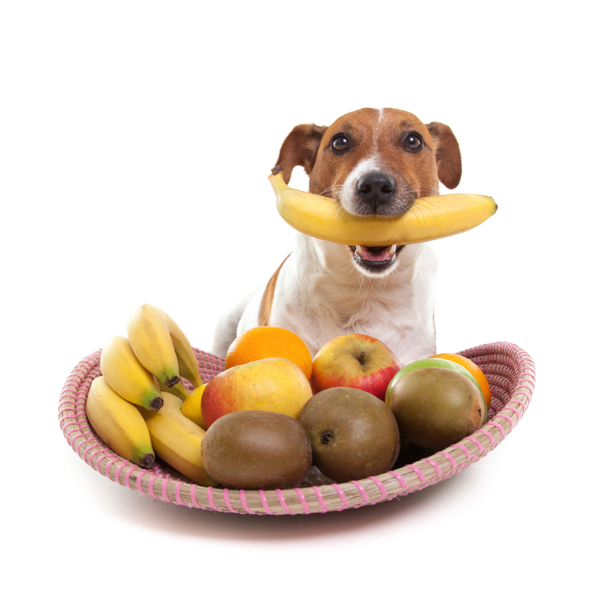
Dit is een afbeelding met tekst en een fruitmand, een hond met een banaan in zijn bek. In de fruitmand liggen kiwi’s, appels, bananen en sinaasappels.
Wat is de betekenis van deze afbeelding? Dat is volledig afhankelijk van de context waarin de afbeelding wordt geplaatst. 3 voorbeelden met een correcte alternatieve tekst:
- Het document gaat over het lokale dierenasiel dat wekelijks naar een verzorgingshuis gaat om met een aantal getrainde honden de mensen een goed gevoel te geven. Voor de mensen die ziek zijn, levert de lokale groenteboer een fruitmand.
  - Alternatieve tekst in dit geval: “Hond van het asiel met fruitmand om de bewoners van verzorgingshuis die ziek zijn extra aandacht te geven.”
- Het document gaat over dat honden vleeseters zijn, maar Rakker is echt gek op fruit. Als hij een fruitmand voor zich heeft, kiest hij altijd als eerst de bananen.
  - Alternatieve tekst in dat geval: “Hond Rakker eet fruit en het liefst bananen. Hij heeft een banaan in zijn bek met voor zich een fruitmand.”
- Het document gaat over de fruitmanden die bij Fruithandel De Groot in de aanbieding zijn. Het reclamebureau dat de afbeelding voor de reclamefolder van de Fruithandel heeft gemaakt, heeft ervoor gekozen om een hond met een banaan in zijn bek bij een fruitmand op de foto te zetten. Hiermee trekken ze de aandacht en spelen in op het gevoel van mensen (knuffel, lief, aaibaar, grappig). De eigenlijke boodschap van de afbeelding is de fruitmand die in de aanbieding is de hond is in deze context eigenlijk decoratief, maar de fruitmand is wel betekenisvol.
  - Alternatieve tekst in dit geval: “Goed gevulde fruitmand met kiwi’s, bananden, appels en sinaasappels, deze week in de aanbieding bij Fruithandel De Groot”

Alternatieve teksten toevoegen in InDesign
Plaats een afbeelding en kies voor Object > Exportopties voor object (of rechtermuisklik op de afbeelding > Exportopties voor object).
Voer de alternatieve tekst in op tabblad Alt-tekst als Gelabelde PDF
- Alt-tekst: “Aangepast” en in het tekstvak de alternatieve tekst invoeren.
- Gelabelde PDF: “Gebaseerd op object” en “Aangepast”, in het tekstvak de alternatieve tekst invoeren.
- Begin een alternatieve tekst nooit met “Afbeelding van…” of “Hier zie je…” “Op de afbeelding is te zien dat…”. Het voorleeshulpmiddel leest de tekst voor en bij een afbeelding wordt altijd gezegd: “Afbeelding” en daarna de alternatieve tekst.

Infographics
Ingewikkelde afbeeldingen waarbij de afbeelding betekenis heeft, maar ook veel informatie bevat, zoals infographics, kan je alle informatie niet kwijt in de alternatieve tekst. In dat geval moet je tekst buiten de afbeelding in een eigen alinea of paragraaf toevoegen. De afbeelding krijgt wel een alternatieve tekst, maar verwijst naar de uitgeschreven tekst van de infographic of de tabel van de grafiek:
- Alternatieve tekst “Infographic, toelichting in de tekst na de afbeelding.”
Voorbeeldafbeelding infographic:
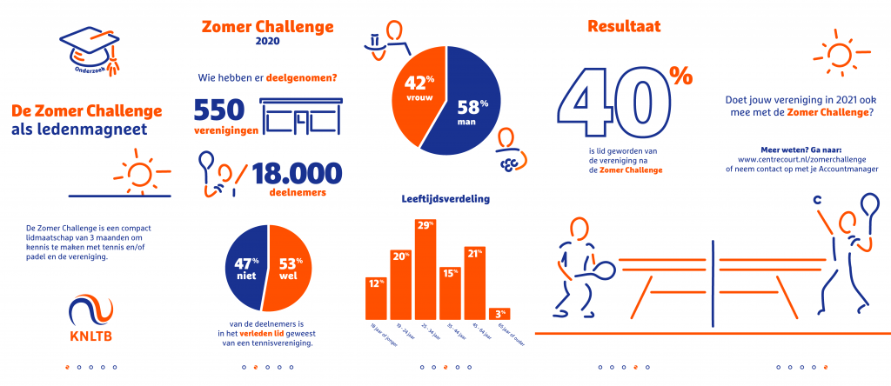
Alternatieve tekst: “Infographic, uitgeschreven in de tekst na de afbeelding.”
Tekst onder de afbeelding:
“Uitgeschreven tekst van infographic (kop Hn - passend in de structuur)
De infographic toont de deelname aan de Zomer Challenge als ledenmagneet in 2020 van de KNLTB. 550 verenigingen hebben deelgenomen. In totaal waren dat 18.000 deelnemers.
47% was in het verleden geen lid van een tennisvereniging, 53% wel.
Van de 18.000 deelnemers was 42% vrouw en 58% man.
De leeftijdsverdeling was als volgt: 12% was 18 jaar of jonger, 20% 19 tot en met 24 jaar, 29% 25 tot en met 34 jaar, 15% 35 tot en met 44 jaar, 21% 45 tot en met 64 jaar en 3% 65 jaar of ouder.
Resultaat: 40% van de deelnemers is lid geworden van de vereniging na de Zomer Challenge.
Afsluitend de vraag: Doet jouw vereniging in 2021 ook mee met de Zomer Challenge? Ga voor meer informatie over de Zomer Challenge naar de website van de Zomer Challenge”

Decoratieve afbeeldingen
Afbeeldingen die geen betekenis hebben voor het begrijpen van de inhoud, moet je de afbeelding als Artefact markeren. Dit doe je onder de Exportopties voor de afbeelding of het grafische element.
Plaats een afbeelding en kies voor Object > Exportopties voor object (of rechtermuisklik op de afbeelding > Exportopties voor object).
- Alt-tekst: ongewijzigd laten.
- Gelabelde PDF: Selecteer “Artefact”.
- Klik op Gereed

Grafieken
Grafieken voorzie je ook van een alternatieve tekst: “Grafiek, gegevens uitgewerkt in tabel na de afbeelding”. Na de grafiek plaats je de tabel met de gegevens uit de grafiek.
Voorbeeldgrafiek:
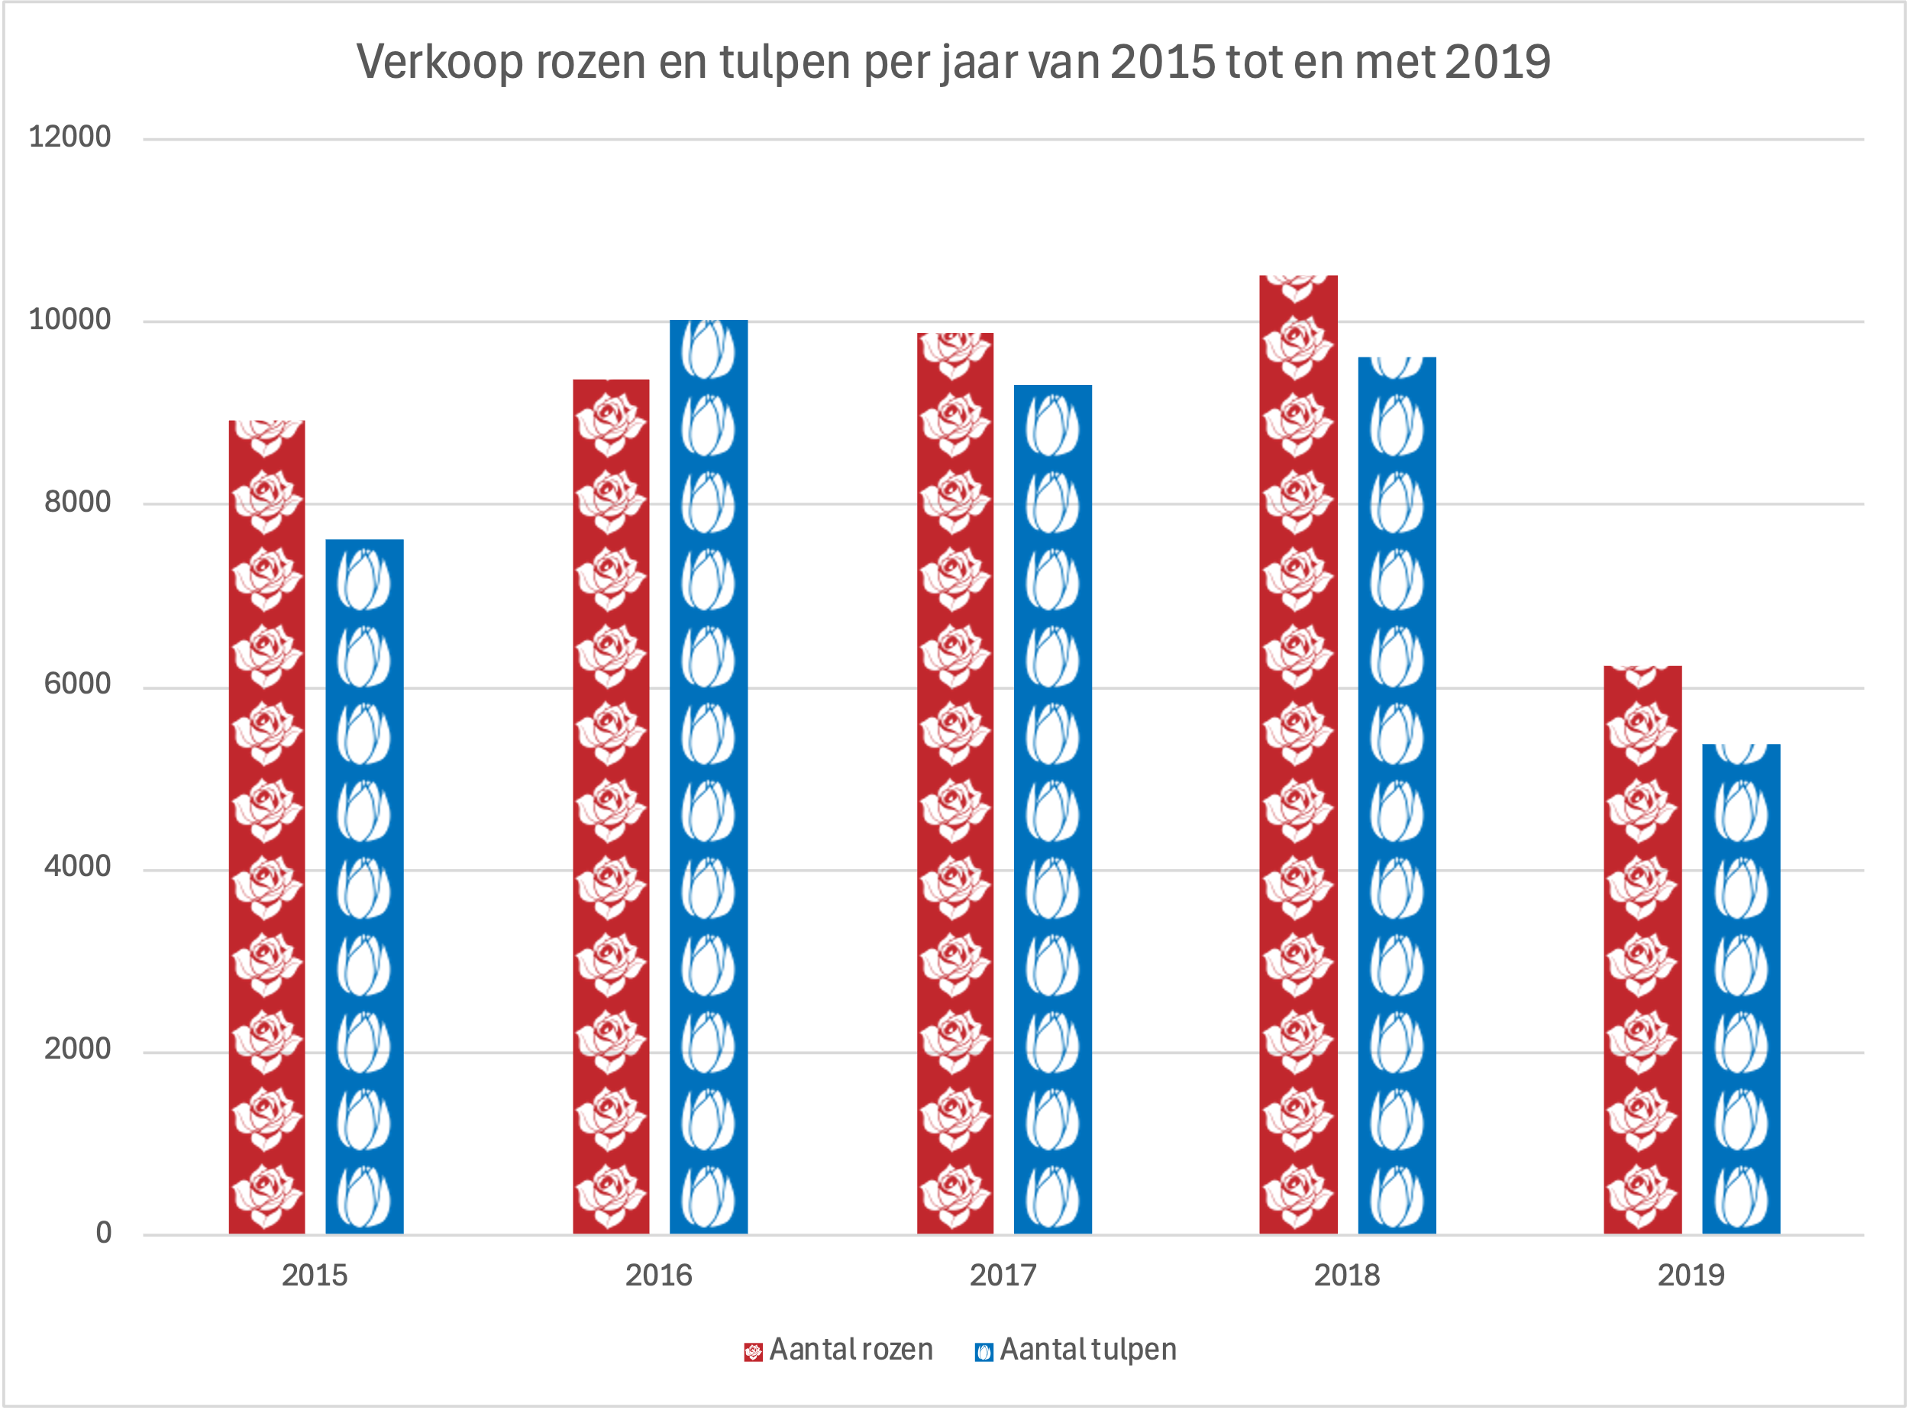
Verkoop van bloemsoorten per jaar <kop Hn, passend in structuur>
Jaar van verkoop | 2015 | 2016 | 2017 | 2018 | 2019
Aantal rozen | 8923 | 9368 | 9875 | 10518 | 6243
Aantal tulpen | 7629 | 10034 | 9305 | 9614 | 5378
Voor het correct toevoegen van een tabel, ga naar Tabel.

Veranker afbeeldingen
Afbeeldingen met betekenis moet je verankeren in de tekst. De uiteindelijke plek van de afbeelding komt, maakt niet heel veel uit, maar kies wel het juiste punt in de tekst waar de afbeelding van belang is.
Iemand die het document ziet en de hele lay-out kan waarnemen, maken automatisch op wat ze zien en lezen de verbinding met de afbeelding. Mensen die niet kunnen zien, zijn afhankelijk van de alternatieve tekst in een afbeelding. Die tekst wordt voorgelezen of is te lezen via een braille-leesplank.
De plaats van de afbeelding is niet van belang, maar de plek waarop de afbeelding verankerd is en daarmee op welk punt de alternatieve tekst wordt voorgelezen, is wel van belang. De maker van het document bepaalt door het plaatsen van het anker, wanneer de alternatieve tekst wordt voorgelezen.
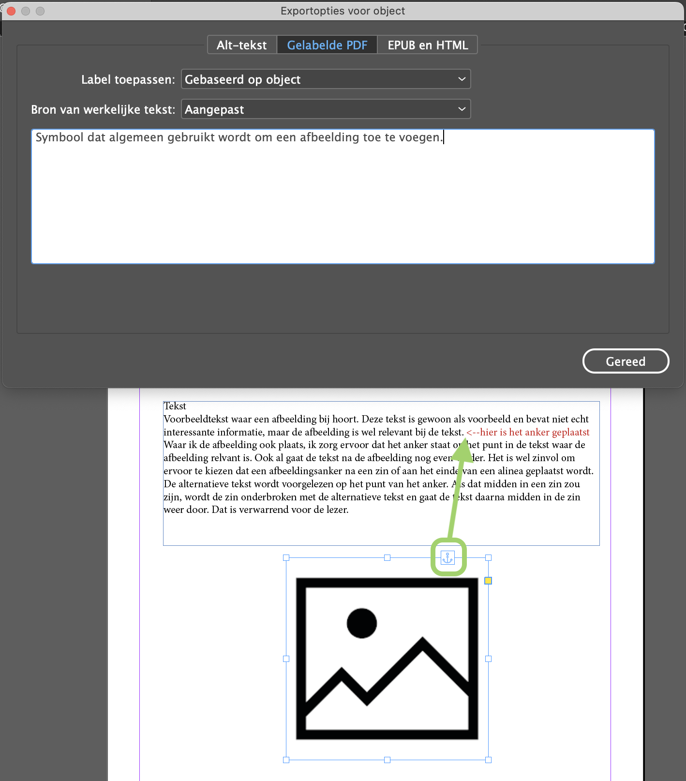
De tekst in voorbeeld wordt als volgt voorgelezen: “Tekst. Voorbeeldtekst waar een afbeelding bij hoort. Deze tekst is gewoon als voorbeeld en bevat niet echt interessante informatie, maar de afbeelding is wel relevant bij de tekst. Afbeelding: Symbool dat algemeen gebruikt wordt om een afbeelding toe te voegen. Waar ik de afbeelding ook plaats, ik zorg ervoor dat…”
Afbeeldingen die decoratief zijn en als Artefact zijn gemarkeerd in de Exportopties van object, hoef je niet te verankeren.

Documentnavigatie (interne links in het document)
Voor navigatie in een document, kan je verschillende mechanismen toepassen. Voorbeelden:
  - Inhoudsopgave
  - Bladwijzers
  - Hyperlinks (interne en externe links)
  - Kruisverwijzingen
  - Voet- en eindnoten
Voor alle soorten links – dus ook de interne links – die je gebruikt in een PDF, moet ook een alternatieve tekst aanwezig zijn. Zie hoe je dat doet onder Hyperlinks (interne en externe links).

Tabel toevoegen
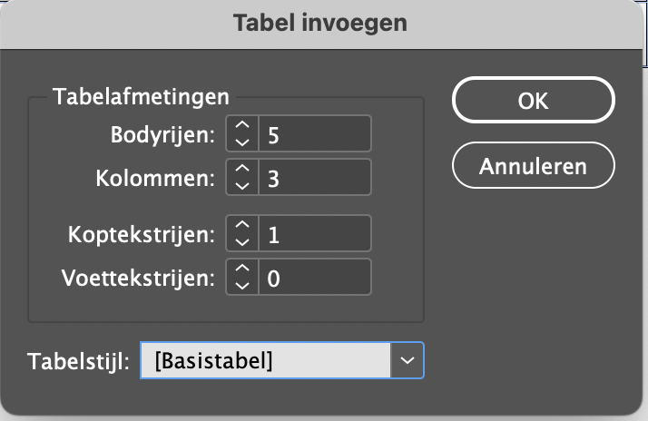
De rijkoppen kan je niet instellen in InDesign! Dit moet je nabewerken in Acrobat Pro. De codestructuur in Acrobat Pro is als volgt (voor deze voorbeeldtabel):
- Tabel <Table>
  - Tabelrij <TR>
    - Tabelkop <TH>
    - Tabelkop <TH>
    - Tabelkop <TH>
    - Tabelkop <TH>
    - Tabelkop <TH>
    - Tabelkop <TH>
  - Tabelrij <TR>
    - Tabelkop <TH>
    - Cel met tabelgegevens <TD>
    - Cel met tabelgegevens <TD>
    - Cel met tabelgegevens <TD>
    - Cel met tabelgegevens <TD>
    - Cel met tabelgegevens <TD>
  - Tabelrij <TR>
    - Tabelkop <TH>
    - Cel met tabelgegevens <TD>
    - Cel met tabelgegevens <TD>
    - Cel met tabelgegevens <TD>
    - Cel met tabelgegevens <TD>
    - Cel met tabelgegevens <TD>

Inhoudsopgave
Inhoudsopgaven kan je automatisch aanmaken onder Lay-out > inhoudsopgave. In het dialoogvenster dat verschijnt, stel je in welke alineastijlen je wilt opnemen in de inhoudsopgave.
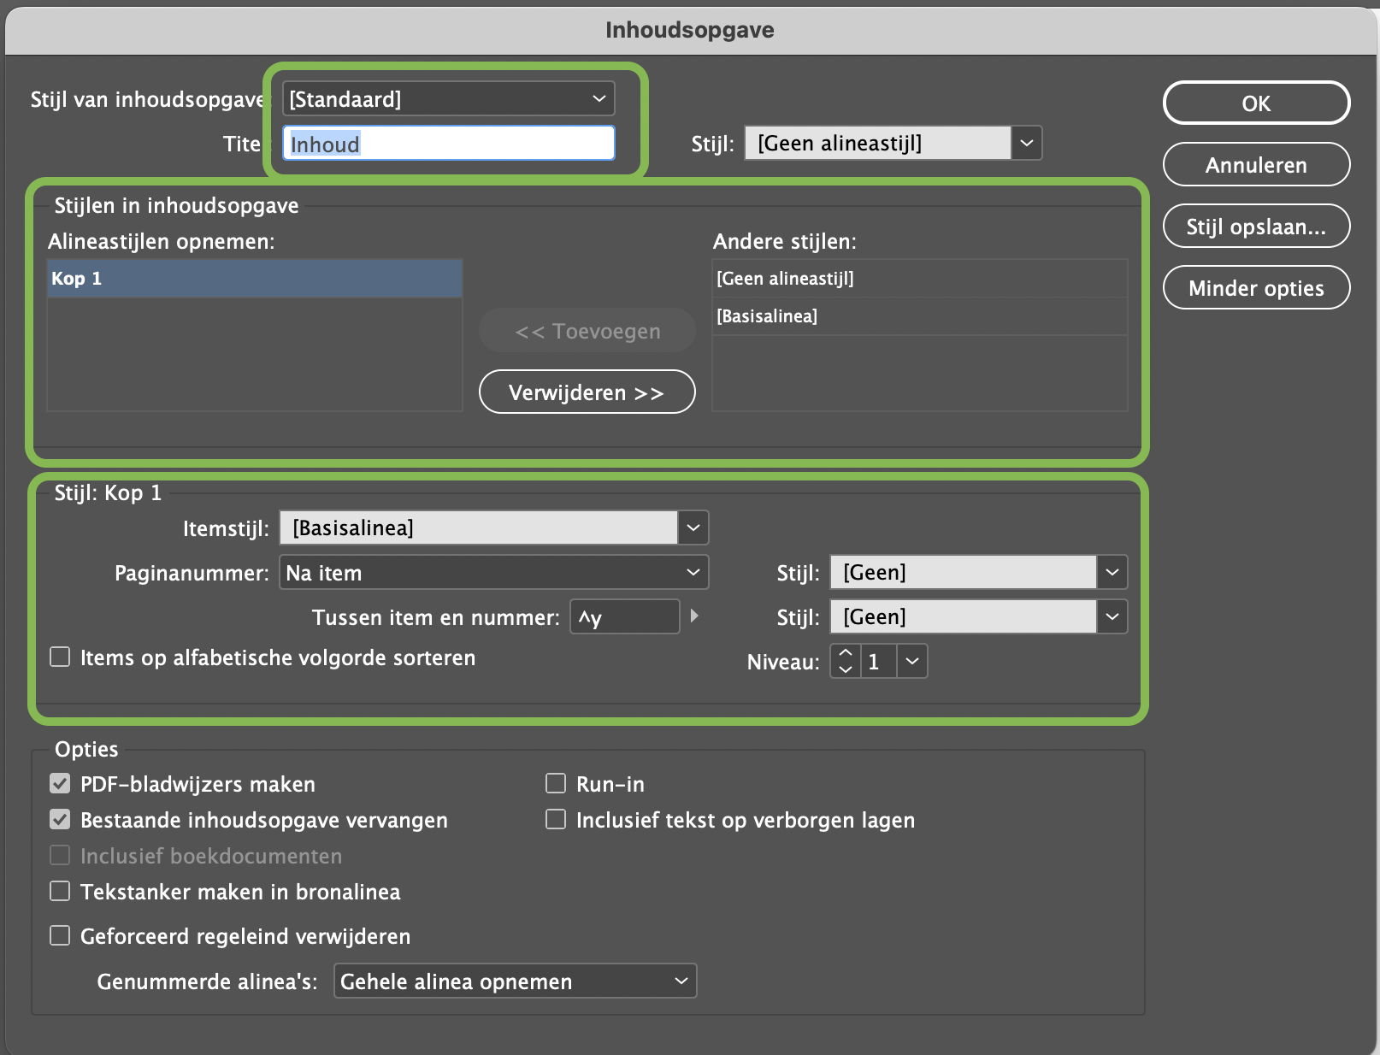
Alle links (ook de inhoudsopgave) moeten voorzien zijn van een alternatieve tekst. De alternatieve tekst geeft aan wat het is en waar de lezer naartoe gaat.

Bladwijzers
Bladwijzers worden in de uiteindelijke PDF weergegeven in het navigatievenster:
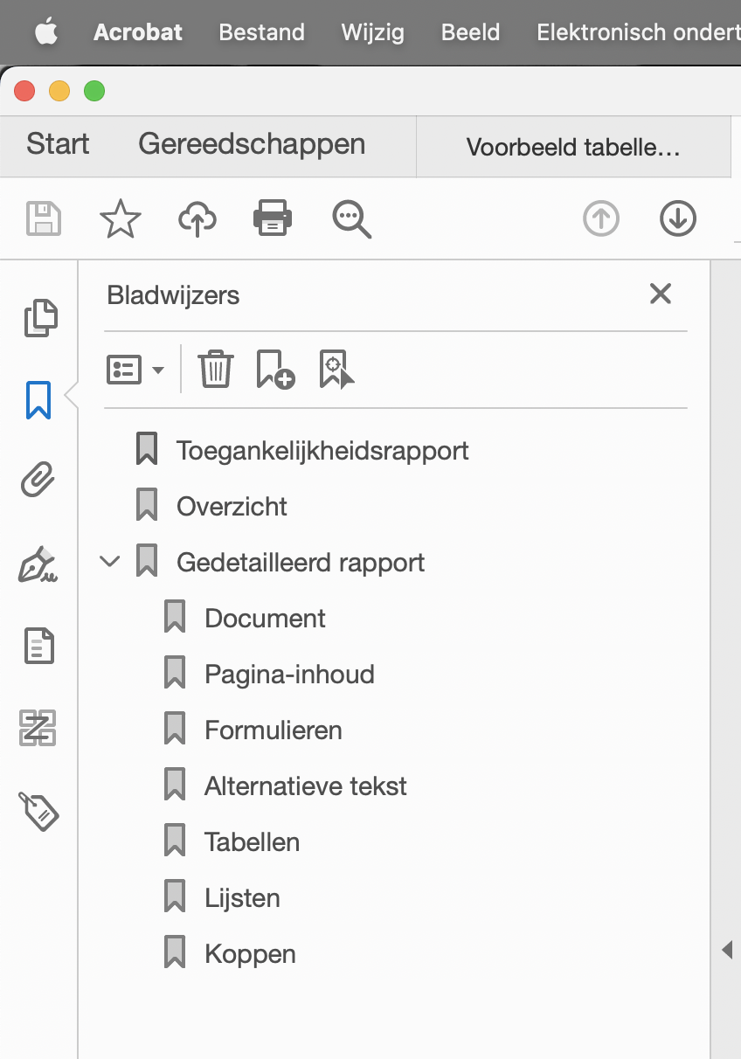
Bladwijzers maak je aan door een selectie in een tekst te maken. Het scherm Bladwijzers voeg je toe via Vensters > Interactief > Bladwijzers.
Selecteer een tekst, klik in het venster Bladwijzers op de +
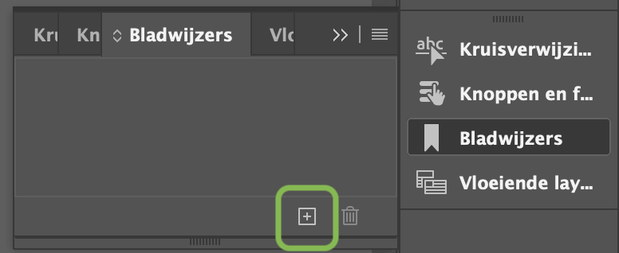
Bladwijzers kan je getrapt opnemen. Het meest logische is om de koppenstructuur aan te houden en daarin ook de niveaus in een boomstructuur op te nemen.
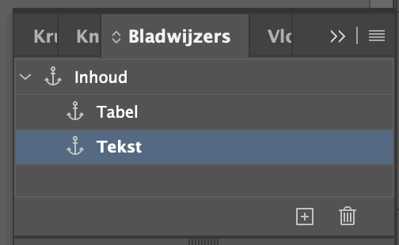
Dit zijn geen links die in de pdf in het document aanklikbaar zijn, dus bladwijzers krijgen geen alternatieve tekst.

Hyperlinks (interne en externe links)
De alternatieve tekst voeg je toe aan de link, door in de link te selecteren, dan rechtermuisklik > Hyperlinks > Bewerken > Tabblad Toegankelijkheid:
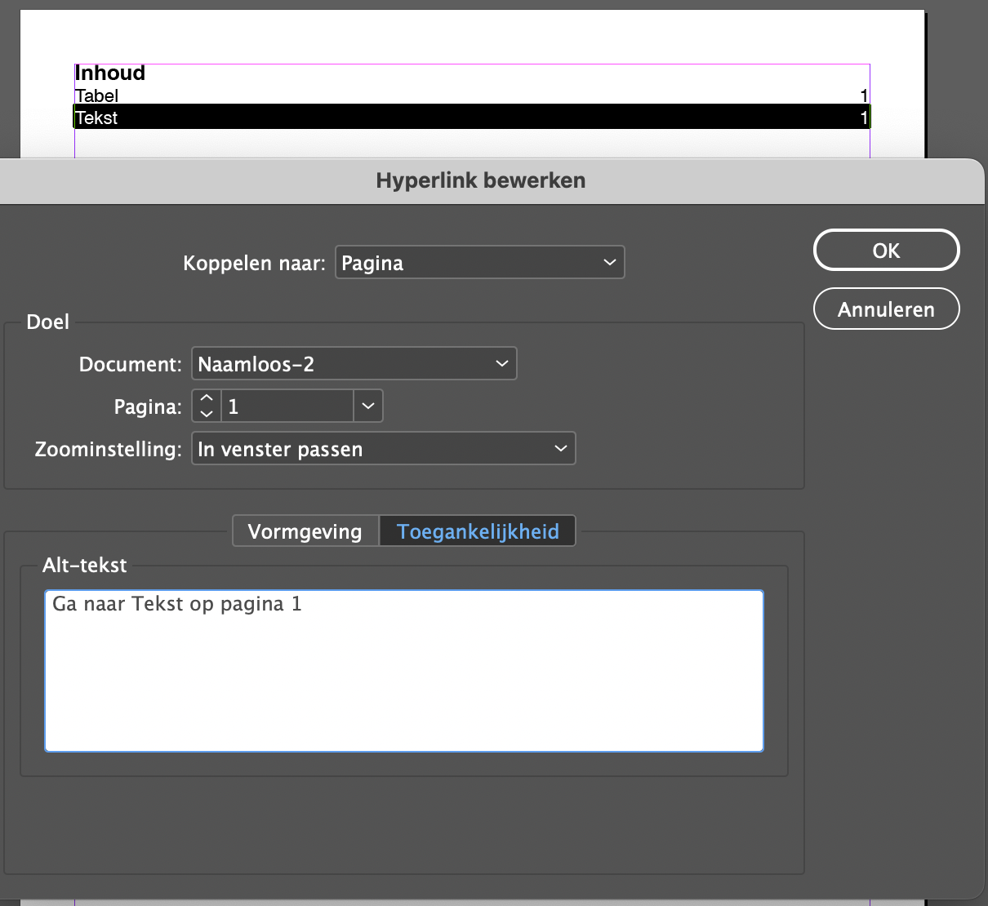
De alternatieve tekst van een link kan je invoeren bij hyperlink bewerken, tabblad Toegankelijkheid.
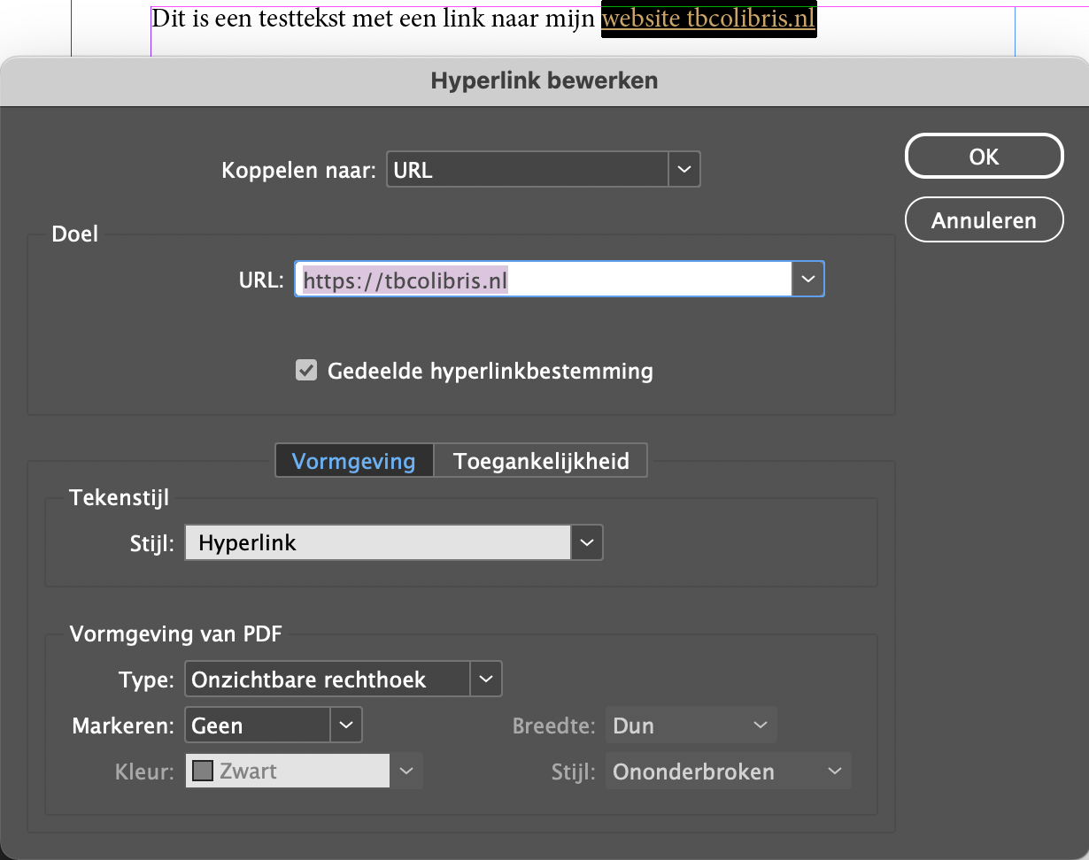
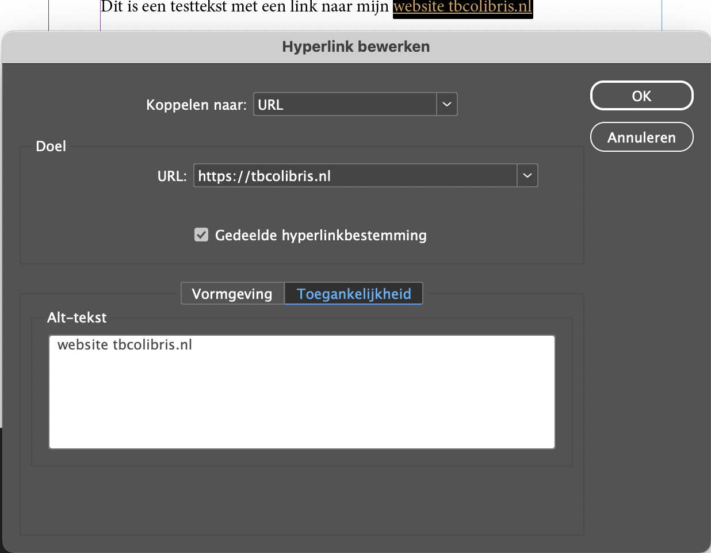

Hyperlink moet betekenis hebben in de tekst
Als een hyperlink in de tekst is opgenomen, voeg je daar een alternatieve tekst toe. In de alternatieve tekst geef je de “doellocatie” aan. Dit is dus de exacte beschrijving van waar je naartoe gaat, als je op de link klikt.
Als je in een tekst verwijst naar de website DigiToegankelijk, maak je een hyperlink in de tekst naar die website. Daarbij selecteer je alleen de tekst die de doellocatie beschrijft. Na het aanmaken van de hyperlink, klik je met de rechtermuisknop op de link, kiest voor Hyperlink > Bewerken > Tabblad Toegankelijkheid, alternatieve tekst: “website Digitoegankelijk”.
Dit lijkt dubbelop, maar dat is het niet. Mensen die een schermleeshulpmiddel gebruiken, kunnen binnen het document navigeren op hyperlinks. De alternatieve tekst van de hyperlink wordt weergegeven. De volledige URL wordt voorgelezen als er geen alternatieve tekst is aangemaakt. De volledige URL is te lang en nietszeggend. Kijk bijvoorbeeld naar deze URL: https://www.digitoegankelijk.nl/nieuws/dashboard-digitoegankelijk-live-hoe-sta-jij-ervoor. Zou deze link opgenomen zijn in de tekst, maar geen alternatieve tekst bevatten, dan is dat in het linkoverzicht:
https://www.digitoegankelijk.nl/nieuws/dashboard-digitoegankelijk-live-hoe-sta-jij-ervoor
Is de link in de tekst opgenomen en de tekst voorzien van een hyperlink, dan zou het in de tekst zijn:
Het Dashboard DigiToegankelijk is live! In het dashboard zie je hoe toegankelijk de websites en mobiele apps van jouw organisatie al zijn. Ga naar het nieuwsbericht op DigiToegankelijk.
Het wordt voorgelezen als:
“… Ga naar het link https://www.digitoegankelijk.nl/nieuws/dashboard-digitoegankelijk-live-hoe-sta-jij-ervoor nieuwsbericht op DigiToegankelijk.”
Met de alternatieve tekst ingesteld wordt het voorgelezen als:
“… Ga naar het nieuwsbericht op DigiToegankelijk.”

Voet- en eindnoten
In een toegankelijke PDF kunnen inhoudsopgaven, bladwijzers, hyperlinks en kruisverwijzingen worden gebruikt om te navigeren naar de inhoud waarnaar wordt verwezen. Gebruikers van schermlezers kunnen ook efficiënt door het document navigeren met behulp van de koppelingen die deze mechanismen creëren.

De volgorde van inhoud instellen in het deelvenster Artikelen
De labelingsvolgorde van een PDF-document is van essentieel belang voor de leesbaarheid ervan. In het deelvenster Artikelen in InDesign kan je nauwkeurig definiëren welke inhoud in uw document wordt gelabeld en in welke volgorde. Je kunt inhoud toevoegen door kaders en objecten naar het deelvenster Artikelen te slepen en ze vervolgens in de gewenste leesvolgorde te rangschikken. Je kunt de inhoud ook opsplitsen in kleine artikelen zonder dat dit van invloed is op de paginalayout.

Een documenttitel en een beschrijving opgeven als metagegevens
Voor toegankelijkheid en voor zoekmachineoptimalisatie moet een PDF-bestand een documenttitel en een beschrijving van de inhoud hebben. Als je deze invoert in het dialoogvenster Basisbestandsgegevens in InDesign, worden deze aytomatisch overgebracht naar Adobe Acrobat als vereiste metagegevens.

Exporteren als PDF met instellingen die zijn geoptimaliseerd voor toegankelijkheid
Vanuit InDesign exporteer je naar pdf. Configureer eerst de Voorinstelling Adobe PDF:
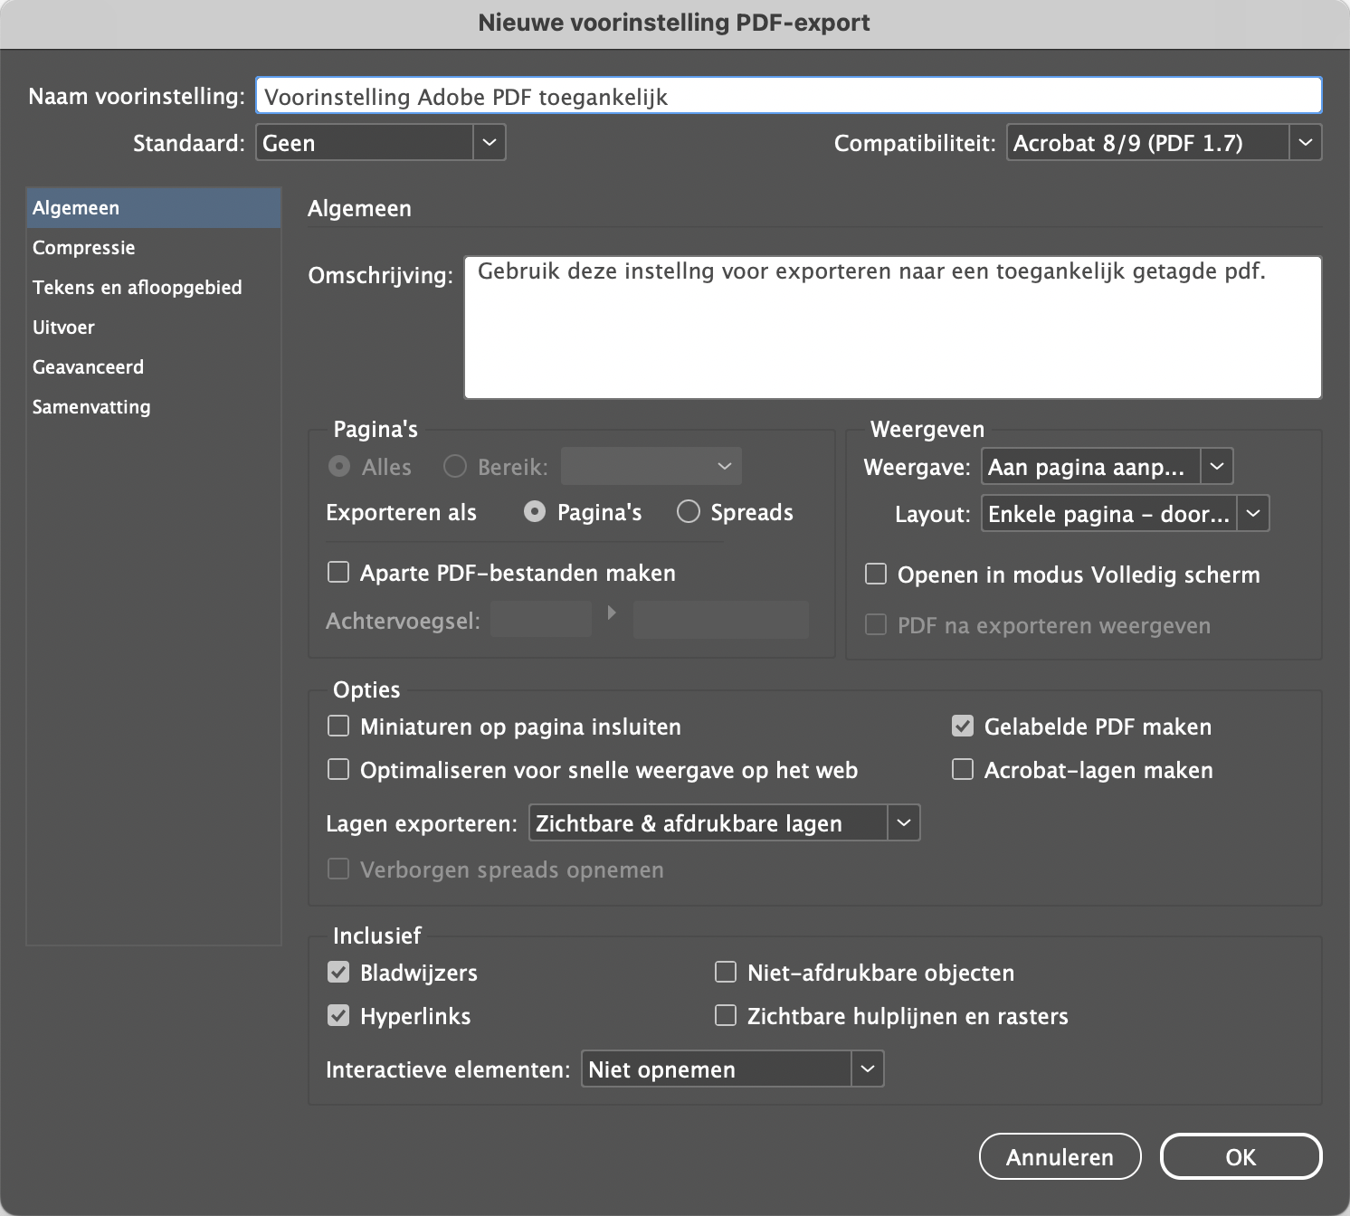
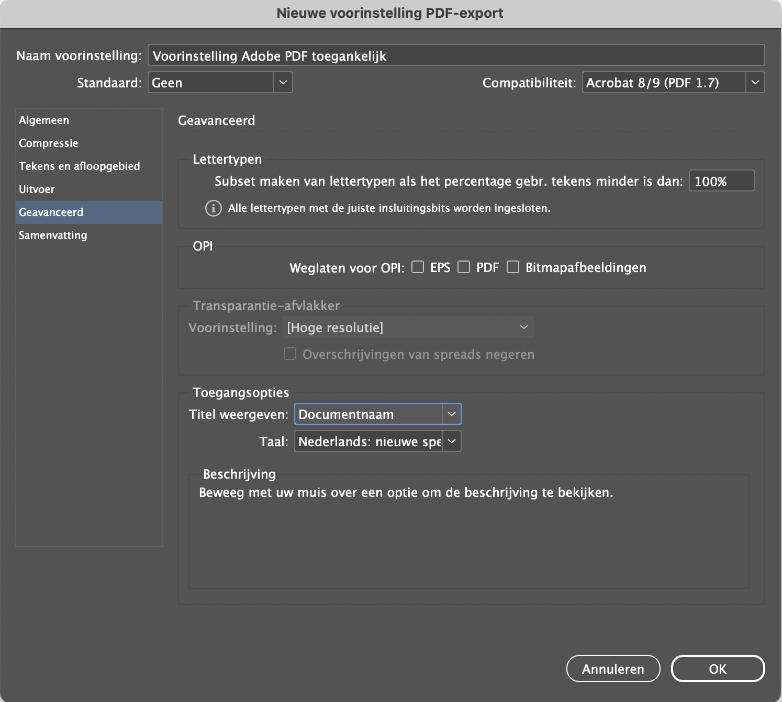
Het exporteren zelf doe je als volgt:
Klik via Bestand op Exporteren. Het bestandsvenster van de Verkenner (Windows) of Finder (MacOs) verschijnt. Sepecteer de soort pdf die je exporteert. Dat moet ALTIJD Adobe PDF (interactief) zijn.
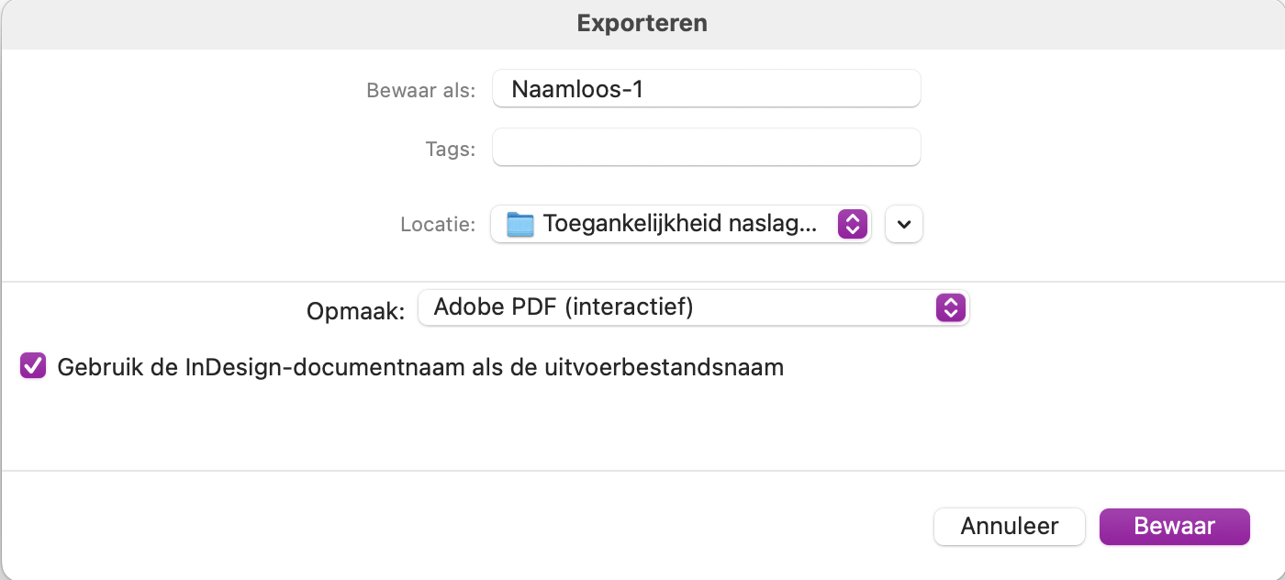

Metagegevens toevoegen aan het InDesign-document
Voor toegankelijke PDF-documenten is op zijn minst een documenttitel en een korte beschrijving van de inhoud nodig. Deze gegevens worden opgeslagen in de metagegevens van het bestand, die u kunt openen via het dialoogvenster Documenteigenschappen in Acrobat. De metagegevens kunnen (en moeten) afkomstig zijn van het dialoogvenster Bestandsgegevens van het InDesign-document (Bestand > Bestandsgegevens), waar ze gemakkelijk kunnen worden gewijzigd en bewaard telkens wanneer een nieuw PDF-document wordt gemaakt.

De taal instellen in Documenteigenschappen
De taal stel je in in de Voorinstelling PDF export op de pagina Geavancieerd.

Weergavenaam wijzigen van bestandsnaam in documenttitel
Stel de dcoumenttitel in als documentnaam en stel dit in bij de Voorinstelling PDF export.

De tabvolgorde instellen op het gebruik van de documentstructuur in het deelvenster Paginaminiaturen
De structuur die is ingesteld in het deelvenster Artikelen in InDesign, wordt opgeslagen in het geëxporteerde PDF-bestand, maar je moet Acrobat de opdracht geven om deze structuur te handhaven. Als u de volgorde wilt gebruiken die is opgegeven in de structuur van het InDesign-document, selecteert u alle pagina's in het deelvenster Paginaminiaturen van Acrobat, kiest u Pagina-eigenschappen in het menu Opties en selecteert u vervolgens Documentstructuur gebruiken voor de tabvolgorde.

De toegankelijkheidscontrole van Acrobat uitvoeren
Nadat deze stappen zijn voltooid, controleert u of het document geen fouten bevat door Volledige controle te kiezen bij de toegankelijkheidsopties van Acrobat.

Toegankelijkheidscontrole met PAC 2024
PAC 2024 is een gratis programma van de PDF Association (wereldwijde organisatie die met betrokken partijen en vertegenwoordigers zorgt voor standaardisering) waarmee je een pdf geautomatiseerd kunt checken. Deze checker is uitgebreider dan de toegankelijkheidscontrole in Acrobat, maar heeft ook een aantal minpunten:
Als er een alternatieve tekst is, is de uitkomst van de check goed, dus toegankelijk. Dit zegt alleen niets over de kwaliteit van de alternatieve tekst, maar alleen dat er karakters staan in de alternatieve tekst en dat deze dus niet leeg is.
In sommige gevallen maak je als documentmaker keuzes voor een specifieke doelgroep voor toegankelijkheid. Bijvoorbeeld het volledig uitschrijven van een infographic die voor mensen die het kunnen zien volledig overbodig is, maar die voor mensen die volledig afhankelijk zijn van een voorleeshulpmiddel essentieel is. Je kunt dan een “ontoegankelijke” oplossing maken door tekst achter de afbeelding te plaatsen of tekst zonder contrast (bijvoorbeeld de tekstkleur is dezelfde kleur als de achtergrondkleur, contrastratio is 1:1). De toegankelijkheidscheck geeft aan dat het contrast onvoldoende is, maar dit is een keuze die je bewust maakt om zienden niet te belasten met informatie die alleen voor zienden bedoeld is.
Dit kan bijvoorbeeld ook voor “lege” cellen in een tabel, waarbij geen gegevens zijn voor een bepaalde cel. Voor zienden is dit duidelijk, maar voor mensen die een voorleeshulpmiddel gebruiken, mag geen enkele cel leeg zijn. De waarde “0” of “geen gegevens” kan je dan bijvoorbeeld in de tekstkleur hetzelfde als de achtergrond kiezen (contrastratio 1:1), zodat dit voor zienden nog steeds als lege cel eruitziet en voor mensen die een voorleeshulpmiddel gebruiken correct wordt voorgelezen zonder een verwarrende verwijzing naar een cel waarbij de kolom- en rijkop worden voorgelezen, maar vervolgens geen informatie volgt en de volgende kolom- en rijkop wordt voorgelezen. De automatische check keurt dit af voor toegankelijkheid, maar deze keuze maak je bewust.

